Національний технічний університет України
«Київський політехнічний інститут імені Ігоря Сікорського»
Факультет інформатики та обчислювальної техніки
Кафедра інформаційних систем та технологій

Лабораторна робота № 5
з дисципліни «Основи розробки розподіленого програмного забезпечення мовою С++»
Тема: «Клієнт-серверна архітектура додатку. Метод комунікації: поштові скриньки»

Виконали:  студенти групи ІС-41  Авдєєв Єгор  Гаврилюк Артем | Перевірив:  Фещенко Кирило Юрійович

Київ 2026
Мета роботи
Набуття практичних умінь у створенні програмних додатків за архітектурою «клієнт-сервер» із використанням поштової скриньки (mailslot) для обміну даними.
Завдання роботи
Розробити програмний комплекс із сервера та двох клієнтів. Сервер повинен створювати поштову скриньку, періодично перевіряти її стан, приймати й відображати повідомлення та закривати скриньку. Клієнти повинні відкривати скриньку, готувати та надсилати дані.
Індивідуальне завдання (Варіант 4)
Вихідний варіант – 4. За умовою лабораторної роботи №5 номер завдання обчислюється за формулою 9 − номер варіанта лабораторної роботи №4. Отже, 9 -4 = 5: у цій роботі виконано завдання варіанта 5 з таблиці лабораторної роботи №4.
Клієнт 1 передає обсяг оперативної пам’яті, наявність зовнішнього диска та ширину екрана. Клієнт 2 передає висоту рядка стану, ширину панелі повідомлень і горизонтальний DPI.
У таблиці є неточності: SM_CXVIRTUALSCREEN визначає ширину віртуального екрана, SM_REMOTECONTROL – віддалене керування сеансом, SM_CYEDGE та SM_CXEDGE – розміри об’ємної межі. Програми передають ці метрики з правильними підписами та окремо визначають характеристики за змістом завдання.
Теоретичні відомості
Поштова скринька Windows – механізм одностороннього обміну повідомленнями. Сервер створює скриньку та читає повідомлення, а клієнти записують їх до неї. Повідомлення зберігаються в черзі до читання сервером; межі повідомлень зберігаються. У цій роботі обмін виконується локально на одному комп’ютері.

Хід роботи
Організація програмного комплексу
У Visual Studio створено три віконні програми: Server.exe, Client1.exe і Client2.exe. Спільний код міститься у Lab5.cpp, а роль програми задається константою CLIENT_ID під час компіляції. Для обміну використано скриньку \\.\mailslot\lab5_variant5 та повідомлення UTF-16.
Робота сервера
Кнопка «Створити скриньку» викликає CreateMailslotW. Після успішного створення запускається таймер із періодом 1000 мс. У WM_TIMER функція GetMailslotInfo перевіряє наявність повідомлень, а ReadFile читає їх у буфер відповідного розміру. Отриманий текст додається до журналу сервера.
Кнопка «Закрити скриньку» зупиняє таймер і закриває дескриптор через CloseHandle. Повторні натискання кнопок створення та закриття обробляються без повторного відкриття чи закриття дескриптора. Після зупинення сервер можна запустити знову.
Робота клієнтів
Після натискання «Надіслати дані» клієнт формує повідомлення, відкриває скриньку через CreateFileW і записує текст через WriteFile. Після запису дескриптор закривається. Успішне надсилання відображається написом «Дані записано до поштової скриньки». Окреме підтвердження від сервера не передбачено.
Клієнт 1 отримує обсяг пам’яті через GlobalMemoryStatusEx, перевіряє змонтовані диски з літерами за ознакою знімного носія або USB-шини та визначає ширину екрана через GetDeviceCaps із HORZRES. Диски без літери не враховуються.
Клієнт 2 вимірює висоту власного рядка стану та ширину області сповіщень панелі завдань. Якщо вікно області сповіщень недоступне, виводиться відповідний напис. Горизонтальний DPI визначається через GetDeviceCaps із LOGPIXELSX.
Перевірка роботи
Спочатку запущено три програми та створено скриньку на сервері. Після надсилання даних обома клієнтами перевірено відповідність отриманого тексту повідомленням клієнтів. Додатково перевірено надсилання до запуску та після зупинення сервера, повторне створення й закриття скриньки та відновлення обміну після її повторного відкриття.

Результати виконання
Запущено сервер і два клієнтські додатки. На сервері створено поштову скриньку, після чого обидва клієнти надіслали дані. Сервер отримав повідомлення та відобразив їх у своєму вікні окремими блоками «Клієнт 1» і «Клієнт 2».
Перший клієнт передав обсяг оперативної пам’яті, інформацію про зовнішні диски та ширину екрана. Другий клієнт передав висоту рядка стану, ширину області сповіщень і горизонтальний DPI. Дані у вікні сервера відповідають повідомленням клієнтів, що підтверджує працездатність обміну через поштову скриньку.
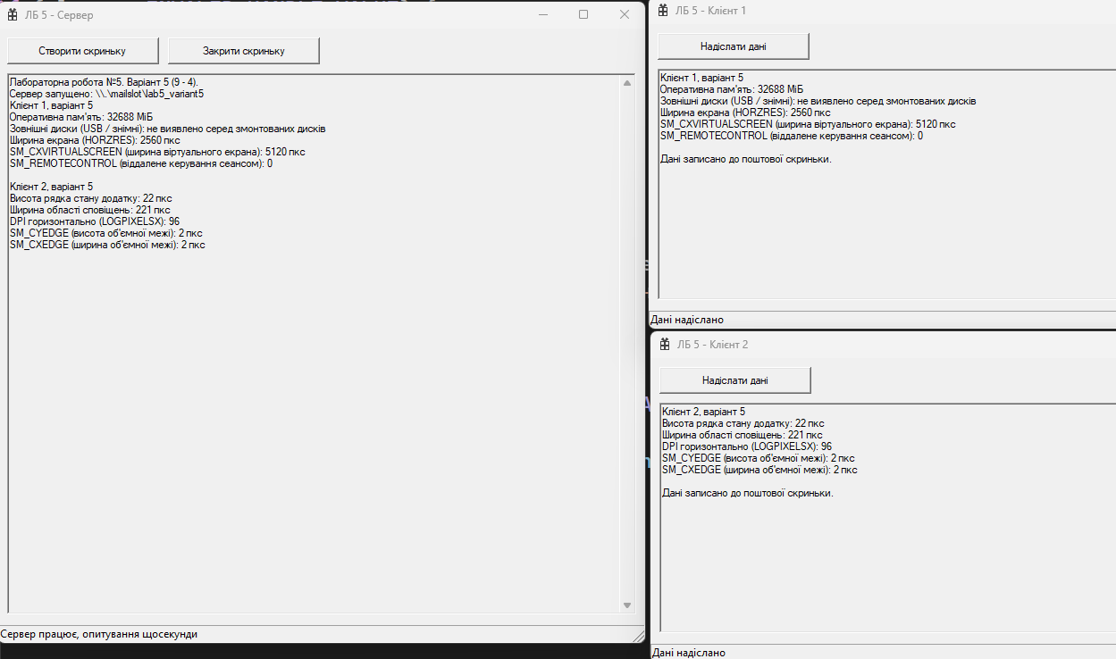
Рисунок 1 – Передавання даних від двох клієнтів до сервера через поштову скриньку
Висновок
Реалізовано та перевірено взаємодію сервера і двох клієнтів через локальну поштову скриньку Windows. Сервер періодично читає та відображає повідомлення, клієнти готують і надсилають системні характеристики. Для вихідного варіанта 4 виконано завдання варіанта 5 за формулою 9 - 4. Перевірено коректну обробку недоступної скриньки та відновлення обміну після перезапуску сервера.

